МИНИСТЕРСТВО ОБРАЗОВАНИЯ И НАУКИ РОССИЙСКОЙ ФЕДЕРАЦИИ

федеральное государственное автономное образовательное учреждение высшего образования

«САНКТ-ПЕТЕРБУРГСКИЙ ГОСУДАРСТВЕННЫЙ УНИВЕРСИТЕТ   
АЭРОКОСМИЧЕСКОГО ПРИБОРОСТРОЕНИЯ»

Кафедра компьютерной математики и программирования

ОТЧЕТ   
ЗАЩИЩЕН С ОЦЕНКОЙ

ПРЕПОДАВАТЕЛЬ

|  |  |  |  |  |
| --- | --- | --- | --- | --- |
| доцент, канд.тех.наук |  |  |  | А.А. Попов |
| должность |  | подпись, дата |  | инициалы, фамилия |

|  |
| --- |
| ОТЧЕТ О ЛАБОРАТОРНОЙ РАБОТЕ №4 |
| Представление данных в ЭВМ. Способы адресации. Форматы команд. Арифметико-логические операции с целочисленными данными. |
| по курсу: АРХИТЕКТУРА ЭВМ И СИСТЕМ |
|  |

РАБОТУ ВЫПОЛНИЛ

|  |  |  |  |  |  |
| --- | --- | --- | --- | --- | --- |
| СТУДЕНТ ГР. № | 4936 |  |  |  | Назаров М.Р. |
|  |  |  | подпись, дата |  | инициалы, фамилия |

Санкт-Петербург

2021

Практическая часть

**Вариант 13 NB = 4, NГ = 6**

**NB - номер варианта, определяется как младшая цифра кода ASCII первой буквы фамилии, NГ - младшая цифра номера группы, ** - возведение в степень**

Варианты заданий

Значения исходных данных определяются выражениями:

|  |  |  |
| --- | --- | --- |
| Исходные данные | Адреса данных п.г. | Адреса данных п.л. |
| X1 = [ (-1) ** ( NB + 0 ) ] * [ ( NB + NГ ) * 3 ] = 30  X2 = [ (-1) ** ( NB + 1 ) ] * ( NB + NГ + 17 ) = -27  X3 = [ (-1) ** ( NB + 2 ) ] * [ ( NB + NГ + 29 ) ** 2 ] = 1521  X4 = [ (-1) ** ( NB + 3 ) ] * [ ( NB + NГ + 23 ) ** 2 ] = -1089  X5 = X3 ** 2 = 2 313 441  X6 = (-1) * ( X4 ** 2 ) = -1 185 921  X7 = (-1) * [ X5 * ( 2 ** 28 ) ] = -621 009 589 764 096  X8 = (-1) * [ X6 * ( 2 ** 20 ) ] = 1 243 528 298 496  X9 = [ X7 * ( 2 ** 52 ) ] - 12 = -2 796 778 557 055 087 332 561 430 511 628 | Aдр(X1) = ( NВ * NГ ) = 24  Aдр(X2) = ( NВ * NГ ) + 10 = 34  Aдр(X3) = ( NВ * NГ ) + 20 = 44  Aдр(X4) = ( NВ * NГ ) + 30 = 54  Aдр(X5) = ( NВ * NГ ) + 40 = 64  Aдр(X6) = ( NВ * NГ ) + 50 =74  Aдр(X7) = ( NВ * NГ ) + 60 = 84  Aдр(X8) = ( NВ * NГ ) + 70 = 94  Aдр(X9) = ( NВ * NГ ) + 80 = 104 | Aдр(X1) = NВ + 100 = 104  Aдр(X2) = NВ + 110 = 114  Aдр(X3) = NВ + 120 = 124  Aдр(X4) = NВ + 130 = 134  Aдр(X5) = NВ + 140 = 144  Aдр(X6) = NВ + 150 = 154  Aдр(X7) = NВ + 160 = 164  Aдр(X8) = NВ + 170 =174 |

**По п.е) начальный адрес размещения программы определяется выражением:**

Aдр = NВ * 10 + 200 = 240

**По п.ж) начальный адрес размещения программы определяется выражением:**

Aдр = NВ + NГ + 230 = 240

Промежуточные ячейки, используемые при реализации косвенной адресации, должны быть расположены с адреса:

Aдр = ( NВ * NГ ) + 250 = 260

По п.з) начальный адрес размещения программы определяется выражением:

Aдр = NВ + NГ + 300 = 340

Перевод в представление с плавающей запятой.

## Карта распределения памяти

|  |  |  |  |
| --- | --- | --- | --- |
| Число | Десятичное число | Шестнадцатеричный код | Адрес загрузки |
| Х1  Х2  Х3  Х4  Х5  Х6  Х7  Х1  Х2  Х3  Х4  Х5  Х6  Х7  Х8  Х9  Х1  Х2  Х3  Х4  Х5  Х6  Х7  Х8 | 30  -27  1521  -1089  2 313 441  -1 185 921  -621 009 589 764 096  30  -27  1521  -1089  2 313 441  -1 185 921  -621 009 589 764 096  1 243 528 298 496  -2 796 778 557 055 087 332 561 430 511 628  30  -27  1521  -1089  2 313 441  -1 185 921  -621 009 589 764 096  1 243 528 298 496  4*10+200 = 240  4+6+230 = 240  (4*6)+250 = 274  4+6+300 = 310  (4*6)+270 = 294 | 1Е  Е5  5F1  BBF  23 4CE1  ED E77F  D CB31 F000 0000  1Е  Е5  5F1  BBF  23 4CE1  ED E77F  D CB31 F000 0000  121 8810 0000  C4 C900 0000 0000 0000 001E C433  42F0  C2D8  2000 45BE  2000 C588  3384 4B0D  C408 CA90  3384 D90D  C408 5490  Текст программы 1  Текст программы 2  Косвенная адресация  Текст программы 3  Косвенная адресация | D  E  0  1  2  3  B  18  22  2С  36  40  4А  54  5Е  68  68  72  7С  86  90  9А  А4  АЕ  F0  F0  112  136  126 |

1. **ПРОГРАММА 1**
2. 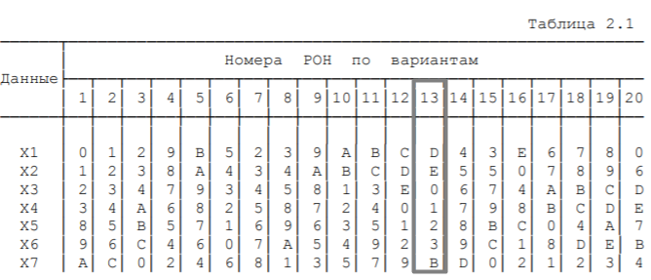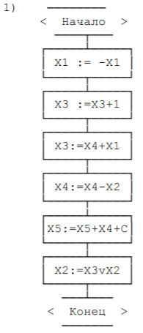

|  |  |  |  |  |
| --- | --- | --- | --- | --- |
| 1. Оператор | 1. Адрес | 1. Шестнадцатеричный код | 1. Мнемокод | 1. Комментарии |
| 1. 1 2. 2 3. 3 4. 4 5. 5 6. 6 | 1. F0 2. F4 3. F7 4. FA 5. FD 6. FF | 1. CE 5D 5D 2. B6 50 3. C1 58 5D 50 4. C2 5E 5O 5. D8 52 51 6. C8 50 5E 7. 00 | 1. MNEGL RD RD 2. INCW R4 3. ADDL3 R8 RD R0 4. SUBL2 RE R0 5. ADWC R2 R1 6. BISL2 R0 RE 7. HALT | 1. X1:= -X1 2. X3:=X3+1 3. X3:=X4+X1 4. X4:=X4-X2 5. X5:=X5+X4+C 6. X2:=X3vX2 7. ОСТАНОВ |

1. Таблица трассировки

|  |  |  |  |  |  |
| --- | --- | --- | --- | --- | --- |
| 1. Номер шага | 1. Номер регистра | 1. Расчетные значения | | 1. Значения, полученные в лаборатории | |
| 1. До выполнения команды | 1. После выполнения команды | |  |
| 1. 1 2. 2 3. 3 4. 4 5. 5 6. 6 | 1. D 2. E 3. 0 4. 1 5. 2 6. 3 | 1. 1E 2. E5 3. 5 F1 4. B BF 5. 23 4C E1 6. ED E7 7F | 1. FFFF FFE2 2. FFFF FEFD 3. FFFF FE18 4. 0023 58A0 5. 0023 4CE1 6. 00ED E77F | | 1. FFFF FFE2 2. FFFF FEFD 3. FFFF FE18 4. 0023 58A0 5. 0023 4CE1 6. 00ED E77F |

1. **ПРОГРАММА 2**
2. 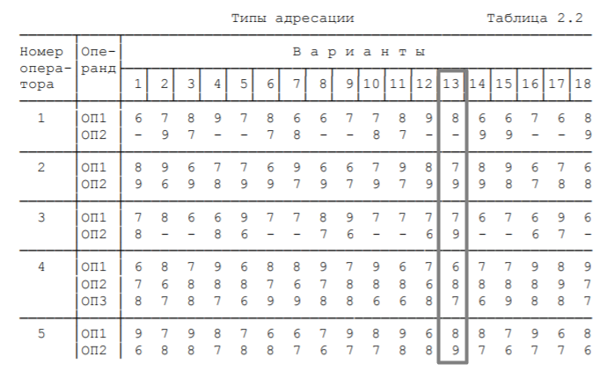
3. 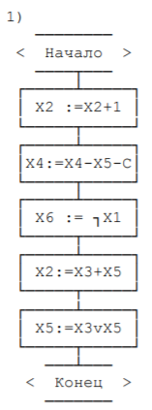

|  |  |  |  |  |
| --- | --- | --- | --- | --- |
| 1. Оператор | 1. Адрес | 1. Шестнадцатеричный код | 1. Мнемокод | 1. Комментарии |
| 1. 1 2. 2 3. 3 4. 4 5. 5 | 1. F0 2. F2 3. F5 4. F8 5. FC | 1. B6 84 2. D9 75 96 3. D2 77 96 4. C1 6A 8B 7C 5. C8 86 95 6. 00 | 1. INCW (R4)+2 2. SBWC -4(R5), @(R6)+4 3. MCOML -4(R7), @(R6)+4 4. ADDL3 (RA), (RB)+4, -4(RC) 5. BISL2 (R6)+4, @(R5)+4 6. HALT | 1. X2:=X2+1 2. X4:=X4-X5-С 3. X6:=┐X1 4. X2:=X3+X5 5. X5:=X3vX5 6. ОСТАНОВ |

1. Таблица трассировки

|  |  |  |  |  |  |  |  |  |
| --- | --- | --- | --- | --- | --- | --- | --- | --- |
| 1. Номер шага | 1. Номер регистра | 1. Расчетные значения | | 1. Значения, полученные в лаборатории | 1. Адрес ячейки | 1. Расчетные значения | | 1. Значения, полученные в лаборатории |
| 1. До выполнения команды | 1. После выполнения команды | 1. До выполнения команды | 1. После выполнения команды |
| 1. 1 2. 2 3. 3 4. 4 5. 5 | 1. R4 2. R5 3. R6 4. R7 5. R6 6. RA 7. RB 8. RC 9. R6 10. R5 | 1. 22 2. 40 3. 112 4. 18 5. 116 6. 40 7. 2C 8. 22 9. 11A 10. 44 | 1. 24 2. 3C 3. 116 4. 14 5. 11A 6. 44 7. 30 8. 1E 9. 11E 10. 40 | 1. 24 2. 3C 3. 116 4. 14 5. 11A 6. 44 7. 30 8. 1E 9. 11E 10. 40 | 1. 22 2. 40 3. 36 4. 18 5. 36 6. 40 7. 2C 8. 22 9. 2C 10. 40 | 1. FFE5 2. 0023 4CE1 3. FBBF 4. 1E 5. FBBF 6. 0023 4CE1 7. 05F1 8. FFE6 9. 05F1 10. 0023 4CE1 | 1. FFE6 2. 0023 4CE1 3. FBBF 4. 1E 5. FBBF 6. 0023 4CE1 7. 05F1 8. FFE6 9. 05F1 10. 0023 4CE1 | 1. FFE6 2. 0023 4CE1 3. FBBF 4. 1E 5. FBBF 6. 0023 4CE1 7. 05F1 8. FFE6 9. 05F1 10. 0023 4DF1 |

1. **ПРОГРАММА 3**

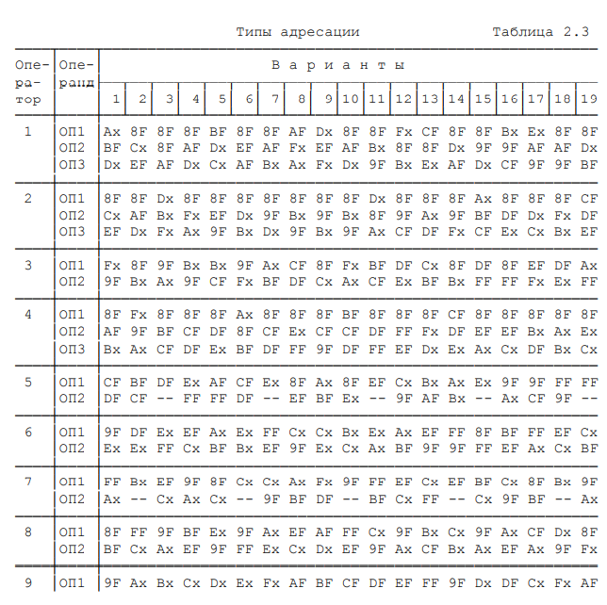

1. 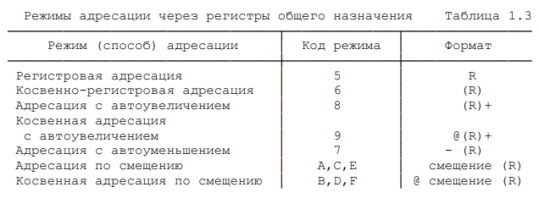
2. 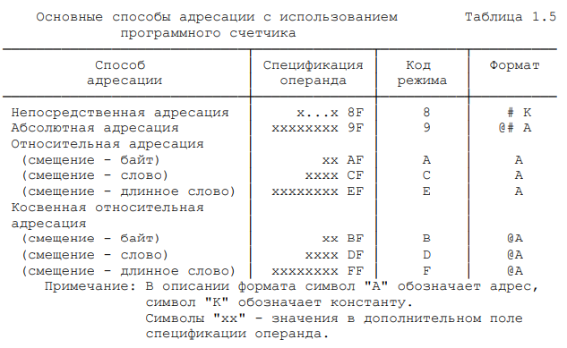

|  |  |  |  |  |
| --- | --- | --- | --- | --- |
| 1. Оператор | 1. Адрес | 1. Шестнадцатеричный код | 1. Мнемокод | 1. Комментарии |
| 1. 1 2. 2 3. 3 4. 4 5. 5 6. 6 7. 7 8. 8 9. 9 | 1. 136 2. 142 3. 14A 4. 152 5. 15F 6. 165 7. 16E 8. 176 9. 17E 10. 186 11. 18F | 1. A1 2. 8F E5 FF 3. C0 00 00 4. EF EA FE FF FF 5. 78 6. 06 7. CF E5 FE 8. D1 00 00 9. D8 10. 8F E1 4C 23 00 11. B2 00 12. 78 13. F3 0000 0000 14. 9F 2C00 0000 15. A0 F6 16. C2 17. BF D0 18. CF DB FE 19. CA 20. DF C1 FF 21. E4 0000 0000 22. 80 8F 1E 9F 26 01 0000 23. 7D 24. B1 00 25. 9F 22 00 00 00 26. 82 8F 0A 9F 2A 01 0000 27. CC 28. FF 9E FF FF FF 29. C0 00 00 30. 17 A0 EA 31. 00 | 1. ADDW3 2. #K 3. R0 4. RF 5. ASHL 6. #литерал 7. R0 8. @R1 9. ADWC 10. #K 11. @R2 12. ASHL 13. @R3 14. @# 2C 15. R0 16. SUBL2 17. @RF 18. RF 19. BICL2 20. @RF 21. R4 22. MOVQ 23. @R1 24. @#22 25. XORL2 26. @RF 27. R0 28. JMP R0 29. HALT | 1. X3:=X4+Х2 2. X4:=X3*2**6 3. X2:=X2+Х5+С 4. X3:=X3*2**(-4) 5. X5:=X5-X3 6. X6:=┐X2&X6 7. @00000126+1E 8. X2:=X7 9. @0000012A-AFF 10. X4:=X4(+)X1 11. Переход (JMP) по адресу 20 12. ОСТАНОВ |

1. Таблица трассировки

|  |  |  |  |  |  |  |  |  |
| --- | --- | --- | --- | --- | --- | --- | --- | --- |
| 1. Номер шага | 1. Номер регистра | 1. Расчетные значения | | 1. Значения, полученные в лаборатории | 1. Адрес ячейки | 1. Расчетные значения | | 1. Значения, полученные в лаборатории |
| 1. До выполнения команды | 1. После выполнения команды | 1. До выполнения команды | 1. После выполнения команды |
| 1. 1 2. 2 3. 3 4. 4 5. 5 6. 6 7. 7 8. 8 9. 9 | 1. RF 2. R0 3. RF 4. R1 5. RF 6. R2 7. R3 8. RF 9. R0 10. RF 11. RF 12. R4 13. R1 14. RF 15. RF 16. R0 17. R0 | 1. 136 2. 36 3. 142 4. 126 5. 14A 6. 12A 7. 12E 8. 152 9. 36 10. 15F 11. 165 12. 4A 13. 126 14. 176 15. 186 16. 36 17. 36 | 1. 142 2. 36 3. 14A 4. 126 5. 152 6. 12A 7. 12E 8. 15F 9. 36 10. 165 11. 16E 12. 4A 13. 126 14. 17E 15. 18F 16. 36 17. 36 | 1. 142 2. 36 3. 14A 4. 126 5. 152 6. 12A 7. 12E 8. 15F 9. 36 10. 165 11. 16E 12. 4A 13. 126 14. 17E 15. 18F 16. 36 17. 36 | 1. 138 2. 36 3. 2C 4. 2C 5. 36 6. 40 7. 22 8. 2C 9. 2C 10. 40 11. 22 12. 4A 13. 22 14. 54 15. 18 16. 36 | 1. FFE5 2. FBBF 3. 05F1 4. FBA4 5. FBBF 6. 0023 4CE1 7. FFE5 8. FBA4 9. 0FBA 10. 0023 4CE1 11. 0024 4CC6 12. FFED E77F 13. 0024 4CC6 14. 000D CB31 F000 0000 15. 1E 16. 003E E900 | 1. FF E5 2. FBBF 3. FBA4 4. FBA4 5. 003E E900 6. 0023 4CE1 7. 0024 4CC6 8. 0FBA 9. 0FBA 10. 0023 3D27 11. 0024 4CC6 12. FFC9 A339 13. 000D CB31 F000 0000 14. 000D CB31 F000 0000 15. 1E 16. 0039 E91E | 1. FFE5 2. FBBF 3. FBA4 4. FBA4 5. 003E E900 6. 0023 4CE1 7. 0024 4CC6 8. 0FBA 9. 0FBA 10. 0023 3D27 11. 0024 4CC6 12. FFC9 A339 13. 000D CB31 F000 0000 14. 000D CB31 F000 0000 15. 1E 16. 0039 E91E |